Aulão Tiktok

Parte 1: Introdução
Começamos com uma estrutura HTML básica que contém algumas informações na header:
- Tag meta com caracteres padrão;
- Tag meta com compatibilidade para o navegador Edge;
- Tag meta configurando a responsividade e o zoom padrão;
- Tag title com o título “Tiktok Clone”;
- Tag link com a folha de estilos;
- Tag link com a biblioteca de ícones do Google;
<!DOCTYPE html>
<html lang="en">
<head>
<meta charset="UTF-8" />
<meta http-equiv="X-UA-Compatible" content="IE=edge" />
<meta name="viewport" content="width=device-width, initial-scale=1.0" />
<title>TikTok Clone</title>
<link rel="stylesheet" href="style.css" />
<link href="https://fonts.googleapis.com/icon?family=Material+Icons" rel="stylesheet" />
</head>
<body>
<!--Conteúdo da aula-->
</body>
</html>

E na sequência configuramos o CSS, se atente a propriedade scroll-snap-type:
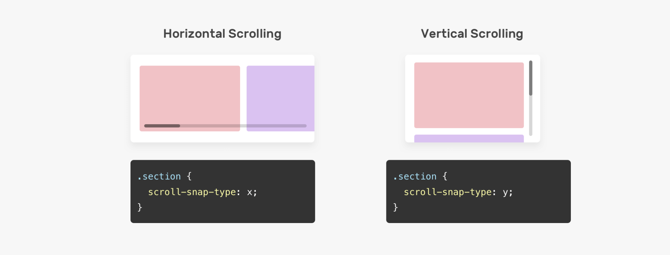

Código CSS:
/* Reseta a margem de todos os elementos, bordas são consideradas */
* {
margin: 0;
box-sizing: border-box;
}
/* Define que a rolagem será vertical */
html {
scroll-snap-type: y mandatory;
}

/* Cor de textos branca, cor de fundo preta, altura vh*/
/* A medida vh é igual a 1/100 da altura da viewport */
/* se a altura do navegador é 900px, 1vh equivale a 9px.*/
/* display em grade, com itens centralizados*/
body {
color: white;
background-color: black;
height: 100vh;
display: grid;
place-items: center;
}

Parte 2: Área dos vídeos
Dentro de <body> crie a divisão com a classe “app__videos”, que vai comportar nossos vídeos:
<body>
<div class="app__videos"></div>
</body>

E agora vamos configurar o código CSS para essa divisão:
/* posição relativa, altura de 750px, fundo branco */
/* se o conteúdo estourar a tela, é cortado e ganha barra de rolagem */
/* largura 100% do que estiver disponível, máximo de 400px */
/* rolagem vertical e arredondado em 20px */
.app__videos {
position: relative;
height: 750px;
background-color: white;
overflow: scroll;
width: 100%;
max-width: 400px;
scroll-snap-type: y mandatory;
border-radius: 20px;
}

/* barra de rolagem invisível */
.app__videos::-webkit-scrollbar {
display: none;
}

/* é uma propriedade CSS proprietária,
específica do Internet Explorer e do Microsoft Edge,
que controla o comportamento das barras de rolagem quando o
conteúdo de um elemento transborda. */
/* A propriedade scrollbar-width é usada para definir a largura
ou espessura da barra de rolagem de um elemento quando mostrado. */
.app__videos {
-ms-overflow-style: none;
scrollbar-width: none;
}

Parte 3: Criando um vídeo
Nosso vídeo será composto de três partes:
- A <div> com a classe “vídeo” que carrega o conteúdo;
- A <div> com a classe “videoSidebar” que carrega os ícones laterais;
- A <div> com a classe “footer” com o título do vídeo, descrição e trilha;
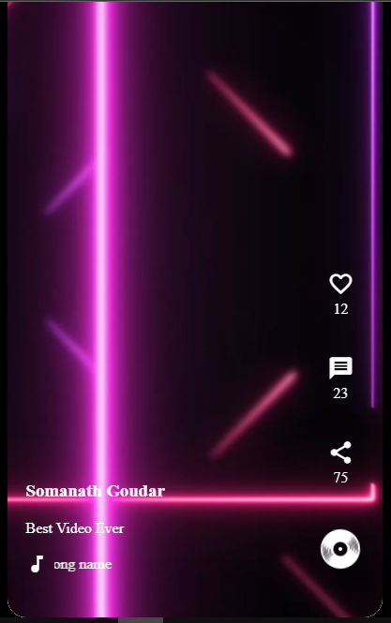

Comece abrindo a div com a classe “video” e vamos construir a primeira parte, que carrega o conteúdo:
<div class="video">
<video class="video__player" src="video1.mp4"></video>
</div>

Logo depois, vamos criar a segunda parte, com os ícones:
<div class="videoSidebar">
<div class="videoSidebar__button">
<span class="material-icons"> favorite_border </span>
<p>12</p>
</div>

<div class="videoSidebar__button">
<span class="material-icons"> message </span>
<p>23</p>
</div>

<div class="videoSidebar__button">
<span class="material-icons"> share </span>
<p>75</p>
</div>
</div>

E finalizando, criamos o footer com as informações do vídeo:
<div class="videoFooter">
<div class="videoFooter__text">
<h3>Codi Academy</h3>
<p class="videoFooter__description">O Programa Aprendizado Estratégico está disponível no Youtube e Spotify.</p>

<div class="videoFooter__ticker">
<span class="material-icons videoFooter__icon"> music_note </span>
<marquee>Nome da Música</marquee>
</div>
</div>
<img
src="https://static.thenounproject.com/png/934821-200.png"
alt=""
class="videoFooter__record"
/>
</div>

Agora vamos configurar o CSS, parte a parte:
/* o espaço do video terá posição relativa, altura e altura preenchendo
a tela */
/* cor de fundo branca*/
/* A scroll-snap-align especifica a posição de encaixe da
caixa como um alinhamento de sua área de encaixe
(como o assunto de alinhamento) dentro do snapport de seu recipiente
de encaixe (como o recipiente de alinhamento).*/
.video {
position: relative;
height: 100%;
width: 100%;
background-color: white;
scroll-snap-align: start;
}

/* Encaixa o conteúdo na parte de vídeos, com altura e largura total*/
.video__player {
object-fit: cover;
width: 100%;
height: 100%;
}

/* posição relativa, a 48% do topo e a 10px da direita*/
.videoSidebar {
position: absolute;
top: 48%;
right: 10px;
}

/* ícones com tamanho 28px e o cursor vira uma mão em cima deles */
.videoSidebar .material-icons {
font-size: 28px;
cursor: pointer;
}

/* padding de 20px em volta, texto alinhado do centro*/
.videoSidebar__button {
padding: 20px;
text-align: center;
}

/* posição relativa, a 150px do fim da tela, margem esquerda de 20px
textos da cor branca e display flexível*/
.videoFooter {
position: relative;
bottom: 150px;
margin-left: 20px;
color: white;
display: flex;
}

/* função para girar o disco */
@keyframes spinTheRecord {
from {
transform: rotate(0deg);
}
to {
transform: rotate(360deg);
}
}

/* configura a animação do disco, chamando a função anterior */
.videoFooter__record {
animation: spinTheRecord infinite 5s linear;
height: 50px;
filter: invert(1);
position: absolute;
bottom: 0;
right: 20px;
}

/* textos ocupam 100% do espaço flexível */
.videoFooter__text {
flex: 1;
}

/* Texto h3 com padding inferior de 20px */
.videoFooter__text h3 {
padding-bottom: 20px;
}

/* ícone do disco com posição absoluta */
.videoFooter__icon {
position: absolute;
}

/* Espaço com nome da música e disco terá 400px de largura */
/* display flexível e itens alinhados ao centro */
.videoFooter__ticker {
width: 400px;
display: flex;
align-items: center;
}

/* nome da música com altura ajustada, margem esquerda de 30px */
/* e ocupará 60% da largura disponível */
.videoFooter__ticker marquee {
height: fit-content;
margin-left: 30px;
width: 70%;
}

/* descrição do vídeo com padding de 20px em todas as direções */
.videoFooter__description {
padding-bottom: 20px;
}

/* ajuste da mídia */
@media (max-width: 425px) {
.app__videos {
width: 100%;
height: 100%;
max-width: 100%;
border-radius: 0;
}
}

Agora adicione um segundo vídeo, trocando o conteúdo para video2.mp4.
Em seguida, verifique se a rolagem funciona.

Parte 4: Funções Pause e Play com JavaScript
Agora vamos criar um script JavaScript para pausar ou dar play em um vídeo.
A constante “videos” recebe uma referência aos vídeos disponíveis, varremos todos com o for e se clicarmos, se estiver pausado do play, se estiver rodando pausa.
<script>
const videos = document.querySelectorAll('video');

for (const video of videos) {
video.addEventListener('click', function () {
console.log('clicked');
if (video.paused) {
video.play();
} else {
video.pause();
}
});
}
</script>

